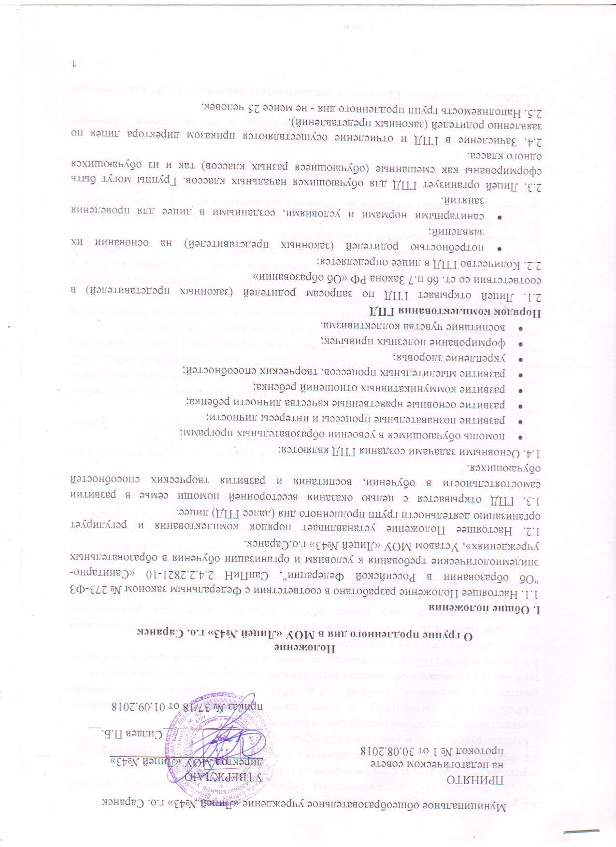
3. Организация деятельности ГПД
3.1. Деятельность ГПД регламентируется режимом работы, утвержденным приказом директора лицея до начала функционирования ГПД.
3.2. Функционирование ГПД осуществляется с 01 сентября по 31 мая текущего года.
3.3.Общее руководство и контроль ГПД осуществляет заместитель директора по УВР в соответствии с должностной инструкцией и приказом директора лицея.
3.4.Работа ГПД организуется в соответствии с требованиями, определенными санитарными правилами СанПиН 2.4.2. 2821-10 «Санитарно-эпидемиологические требования к условиям и организации обучения в общеобразовательных учреждениях».
3.5. Режим работы ГПД устанавливается приказом директора лицея, исходя из количества не более 30 часов в неделю при пятидневной рабочей неделе.
3.6. Режим работы ГПД должен предусматривать двигательную активность обучающихся на воздухе, самоподготовку (кроме первых классов), мероприятия развивающего характера. Допускается привлечение для проведения занятий в ГПД специалистов: педагогов дополнительного образования, психолога, логопеда.
3.7. С обучающимися в ГПД до начала самоподготовки при соответствии погодных условий осуществляется прогулка. Продолжительность прогулки на свежем воздухе для обучающихся ГПД должна составлять не менее 1 часа. При несоответствующих погодных условиях, прогулка заменяется подвижными играми в хорошо проветренном помещении.
3.8.Продолжительность самоподготовки определяется классом обучения (СанПиН 2.4.2. 2821-10): в первых классах - самоподготовка отсутствует; во 2-3-классах – до 1,5 часов; в 4-х – до 2 часов.
3.9. Питание воспитанников ГПД осуществляется в столовой (по расписанию) за счет родительских средств или бюджетных средств для детей льготных категорий.
3.10.Медицинское обслуживание детей осуществляет медицинский работник в пределах своих должностных обязанностей.
3.11.Учебно-воспитательный процесс в ГПД определяется планом воспитательной работы воспитателя в ГПД, который составляется на учебный год, утверждается директором лицея и согласовывается с заместителем директора по УВР, курирующим работу ГПД. Воспитатель в ГПД ежедневно планирует различные мероприятия с учетом возрастных и индивидуальных особенностей обучающихся на свежем воздухе и в помещении.
3.12. Воспитатель в ГПД осуществляет свою деятельность в соответствии с должностной инструкцией, разрабатываемой и утверждаемой директором лицея.
3.13. Воспитанники ГПД могут заниматься в музыкальных, художественных, спортивных и других учреждениях дополнительного образования детей, в различных кружках и секциях, организуемых на базе лицея, участвовать в конкурсах, смотрах, олимпиадах и других массовых мероприятиях для обучающихся.
3.14. По письменной просьбе родителей (законных представителей) воспитатель группы продленного дня может отпускать воспитанника для занятий в кружках и секциях на базе лицея, посещения учебных занятий в учреждении дополнительного образования в сопровождении взрослого (по письменному заявлению от родителей).

4. Управление группами продленного дня.
4.1. Воспитатель в ГПД назначается и освобождается от занимаемой должности директором лицея.
4.2. Общее руководство ГПД осуществляет заместитель директора по УВР в соответствии с приказом директора лицея.
4.3. Заместитель директора по УВР осуществляет контроль работы воспитателей, ведения документации ГПД.

5. Документация ГПД.
5.1. Документы:
- заявления родителей (законных представителей);
- журнал посещаемости обучающихся в ГПД;
- режим работы ГПД;
- план воспитательной работы в ГПД.
5.2. Воспитатели ГПД отчитываются о проделанной работе по мере необходимости по запросу администрации лицея.

Приложение к Положению
о группе продленного дня в МОУ «Лицей №43» г.о.Саранск

Директору МОУ «Лицей №43г.о. Саранск
Силаеву П.Б.
_______________________________,
проживающей (его) по адресу:
_____________________________________
_____________________________________
тел. ____ __________________________
Заявление
Прошу Вас зачислить моего ребенка ____________________________________________________________________________,
ученика (цу) ____ класса в группу продлённого дня с «___» _________ 201__г.
Сведения о родителях
 | Мать | Отец
Фамилия
Имя
Отчество
Контактные телефоны
Дополнительные сведения:
1. Посещать ГПД будет до _______ часов.
2. Забирать ребёнка из ГПД будет (указать ФИО) ______________________________________________,
__________________________________________________________________________________________.
3. Если ребёнок будет уходить сам, то отпускать его в _______ часов.
(По каждому случаю досрочного самостоятельного ухода ребёнка из ГПД необходимо предоставлять отдельное заявление).
4.Секции и кружки. посещаемые ребёнком вне лицея: ____________________________________________________________________________________________
____________________________________________________________________________________________.
5. На что обратить внимание воспитателю: ________________________________________________ ___
__________________________________________________________________________________________

«___» __________ 201__г. Подпись: _______________

